Государственное бюджетное профессиональное образовательное учреждение

Саратовской области «Ершовский агропромышленный лицей»

Инструкционная карта по учебной практике к занятиям №

Учебная практика по учебной дисциплине «Технология изготовления швейных изделий».

Профессия: 16185 «Оператор швейного оборудования».

Группа: 10

Курс: 1

Учебное время: 6 часов.

Место проведения: швейная мастерская.

Мастер производственного обучения: _________________________________

Тема: Изготовление кухонных изделий (скатерть, прихватка, фартук, грелка на чайник)
Цели:
Образовательная: Овладение навыками работы с хлопчатобумажными тканями при изготовлении кухонных изделий (скатерти, прихватки, фартука, грелки на чайник)
Воспитательная: формирование сознательного применения полученных знаний с привитием ответственности и исполнительности.
Развивающая: формирование положительных мотивов обучения с развитием интереса к приобретаемой профессии.
Вид занятия: практическая работа.
Форма практического обучения: индивидуальная.
Метод обучения: наглядный, практический, индивидуальный.
Задание: Выполнить работы по изготовлению кухонных изделий (скатерти, прихватки, фартука, грелки на чайник) из хлопчатобумажной ткани.
Выполнить отчет в письменном виде.
Материально – техническое обеспечение занятия: Плакаты, компьютер, образцы обрабатываемых узлов , комплект инструментов и приспособлений для ручных работ, швейные машины 1022М кл., Оверлок 51А кл., стол утюжильный, утюг, стол рабочий, фурнитура
Литература: Труханова А. Т. Основы технологии швейного производства, М.: ВШ. 2000 г.
Труханова А.Т. Технология женской и детской лёгкой одежды М.: В Ш. 2000 г

Порядок проведения работы:
1. Ознакомиться с правилами безопасности при выполнении работ.
2. Проверить и подготовить к работе оборудование и инструмент. Выполнить необходимые работы.

Порядок выполнения работы

Последовательность выполнения задания | Технические условия выполнения задания и вид выполняемых работ | Применяемый инструмент
Проверить и подготовить к работе оборудование и инструмент.  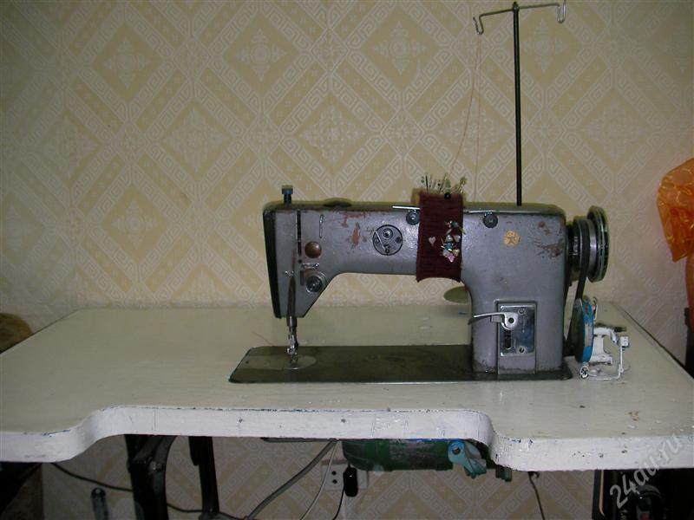  Рис. 1 Швейные машины 1022М  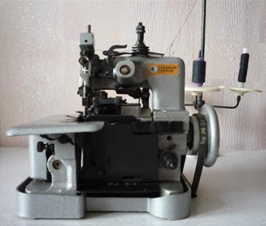  Рис. 2. Оверлок 51А кл.  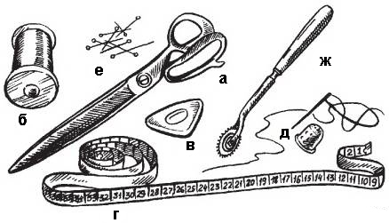  Рис. 2. Комплект инструментов для ручных работ  а – ножницы; б – катушка с нитками; в – портновский мелок; г – сантиметровая лента; д – наперсток и игла с ниткой; е-булавки, ж – резец. 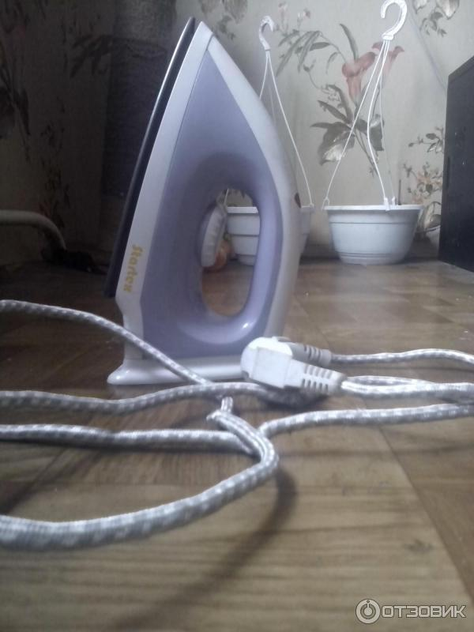  Рис 3. Утюг электрический | 1. Проверить пусковой механизм.  2. Проверить прямолинейность и остроту иглы.  3. Произвести заправку верхней и нижней нитей.  4. Проверить длину стежка, при необходимости отрегулировать под необходимый размер.  1. Проверить натяжение ремня  2. Произвести заправку нитей  1. Проверить наличие необходимых инструментов в коробке.  1. Проверить исправность утюга, изоляцию шнура  2. Проверить наличие диэлектрического коврика
Проверка деталей кроя кухонных изделий  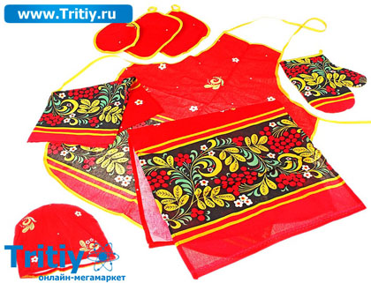 | Комплектность деталей кроя кухонных изделий должна соответствовать перечню:  1.Скатерть –1 шт.  2. Прихватка – 1шт  3.Фартук -1шт  4.Грелка на чайник – 1шт | Визуальный осмотр
Подготовка деталей кроя к обработке | 1. Перенести меловые линии на вторую половину детали.  2.На скатерти наметить ширину подгибки.  3.На фартуке наметить на всех срезах ширину подгибки, место расположения бретелей и завязок.  4.На прихватке и грелке закрепить утепляющий материал, нанести линии стёжки | Ножницы, катушка с нитками, портновский мелок, игла, наперсток,
Обработка скатерти и фартука | 1.Обработать скатерть швом в подгибку ширина шва- 0,7см.  2. Обработать срезы фартука швом в подгибку ширина шва-0,7  3. Обтачать бретель и завязки на 0,5 с последующим вывёртыванием  4. Произвести влажно- тепловую обработку  5.Закркпить бретель и завязки на фартуке. | Ножницы, катушка с нитками, игла, наперсток, Швейная машина 1022М.  Оверлок 51А кл.  Утюжильный стол, утюг
Обработка прихватки и грелки на чайник | 1.Простегать прихватку и грелку на чайник  2.Обработать срезы прихватки окантовочной тесьмой ширина шва 1 см.  3. Обработать срезы грелки на чайник окантовочной тесьмой ширина шва 1 см  4.Соединить 2 половинки грелки на чайник стачным швом  5. Приутюжить швы | Портновский мелок, сантиметровая лента, линейка,  Ножницы, катушка с нитками игла, наперсток.  Утюжильный стол, утюг  Швейная машина 1022М.
Окончательная влажно- тепловая обработка всех кухонных изделий | 1. Отутюжить все изделия  2. Сложить все изделия в комплект для сдачи в «готовые изделия». | Утюжильный стол, утюг.

Ответить на вопросы

№ п/п | Вопросы | Ответы на вопросы
1. | К какой группе изделия относится кухонных изделий
2. | Опишите технологическую последовательность обработки фартука
3. | Начертите схему вида шва, применяемого при изготовлении грелки на чайник
4. | Перечислите разновидности швов применяемых при изготовлении кухонных изделий

Дата сдачи работы: _________________________________________________
Оценка: ___________________________________________________________
Мастер п. о. ______________ ПироговаН.Ж.________
Подпись Ф. И. О.

